Sayın Öğretmen! 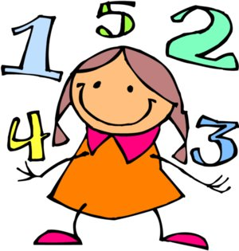

Konu: Bölme
Hedef: Öğrenciler tartışarak bölme problemlerine çözüm metodları bulacaklar.
Yetkinlik: Program 3´üncü sınıf ve üzeri için uygundur. Burada grup çalışmalarına uygun bölme problemleri bulabilirsiniz.

- Öğrenciler çift veya grup halinde çalışacaklar. Tüm gruplar aynı ödevi çözecekler.
- Öğrencilere problemi çözerken cevaba nasıl ulaştıklarına dair çizim ve anlatımlar yapmalarını söyleyin.
- Tüm gruplar birinci problemi çözdüklerinde sınıf halinde problemleri tartışın.
- Cevaplar yanlış bile olsa herkesin cebını sunmasına izin verin.
- Birlikte bölme filminin izleyin:
https://www.youtube.com/watch?v=wqcDKAGePxA
- Öğrenciler filmde gördüklari metodu kullanarak bölme işlemleri çözecekler. Öğrenciler çift halinde metodu tartışarak çözümler bulacaklar.

Programda ödevler ve film bulabilirsiniz.

Eğitim programı için öneriler:
- Program 3´üncü sınıf ve üzeri için uygundur.
- Ana hedef öğrencilerin konuşarak problemleri çözmeleridir.
- Örnekler göstererek ve öğrenci anlayana kadar birlikte problemler çözün.
www.multi.no ve www.salaby.no sitelerinde öğretici ve faydalı ödevler bulabilirsiniz.
Kaynak: matematikk.org

